АДМИНИСТРАЦИЯ ГОРОДА ТЮМЕНИ
ДЕПАРТАМЕНТ ПО СПОРТУ И МОЛОДЕЖНОЙ ПОЛИТИКЕ
ПРИКАЗ
 | 02.09.2016 |  | № | 341

О присвоении спортивного разряда

В соответствии с Федеральным законом от 04 декабря 2007 г. № 329-ФЗ «О физической культуре и спорте в Российской Федерации», на основании ходатайств и требований ЕВСК, в целях пропаганды физической культуры среди населения, в соответствии с муниципальной программой «Развитие физической культуры и спорта в городе Тюмени на 2015-2020», утвержденной распоряжением Администрации города Тюмени от 05.11.2014г. № 822-рк,
ПРИКАЗЫВАЮ:
- Присвоить 2 спортивный разряд по греко-римской борьбе:
  - Фрайнт Ярославу (МАУ ДО СДЮСШОР «Прибой» города Тюмени);
  - Игнатьеву Дмитрию (МАУ ДО СДЮСШОР «Прибой» города Тюмени);
  - Мирзоеву Али (МАУ ДО СДЮСШОР «Прибой» города Тюмени);
  - Жукову Илье (МАУ ДО СДЮСШОР «Прибой» города Тюмени);
  - Неганову Николаю (МАУ ДО СДЮСШОР «Прибой» города Тюмени);
  - Мореву Николаю (МАУ ДО СДЮСШОР «Прибой» города Тюмени);
  - Околелову Вячеславу (МАУ ДО СДЮСШОР «Прибой» города Тюмени).

- Присвоить 2 спортивный разряд по шахматам:
  - Аминову Юрику (МАУ «Городской шахматный клуб»);
  - Абрамовой Татьяне (ГАУ ТО «Областной шахматный центр А.Е. Карпова»);
  - Сунцову Александру (ГАУ ТО «Областной шахматный центр А.Е. Карпова»);
  - Усольцеву Алексею (ГАУ ТО «Областной шахматный центр А.Е. Карпова»);
  - Шаверскому Ярославу (ГАУ ТО «Областной шахматный центр А.Е. Карпова»).

- Присвоить 2 спортивный разряд по рыболовному спорту:
  - Короткову Станиславу (РОО «Федерация рыболовного спорта Тюменской области»);
  - Савиных Станиславу (РОО «Федерация рыболовного спорта Тюменской области»);
  - Абдалову Александру (РОО «Федерация рыболовного спорта Тюменской области»);
  - Ганже Николаю (РОО «Федерация рыболовного спорта Тюменской области»);
  - Мелькову Сергею (РОО «Федерация рыболовного спорта Тюменской области»).

- Присвоить 3 спортивный разряд по греко-римской борьбе:
  - Головко Тамерлану (МАУ ДО СДЮСШОР «Прибой» города Тюмени).

- Присвоить 3 спортивный разряд по спортивному ориентированию:
  - Хакимзянову Рейхану («Центральная окружная общественная организация г.Тюмени ООО «Всероссийское общество инвалидов»»);
  - Сабирову Марату («Центральная окружная общественная организация г.Тюмени ООО «Всероссийское общество инвалидов»»);
  - Булатову Виталию (РОО «Федерация спорта лиц с поражением ОДА Тюменской области»);
  - Печенёву Дмитрию (РОО «Федерация спорта лиц с поражением ОДА Тюменской области»);
  - Лазарь Илье (РОО «Федерация спорта лиц с поражением ОДА Тюменской области»).

- Присвоить 3 спортивный разряд по шахматам:
  - Черкашину Роману (ГАУ ТО «Областной шахматный центр А.Е. Карпова»);
  - Манцурову Льву (ГАУ ТО «Областной шахматный центр А.Е. Карпова»).

- Присвоить 3 спортивный разряд по рыболовному спорту:
  - Мачульскому Эдуарду (РОО «Федерация рыболовного спорта Тюменской области»);
  - Иванову Андрею (РОО «Федерация рыболовного спорта Тюменской области»);
  - Вонс Елене (РОО «Федерация рыболовного спорта Тюменской области»).
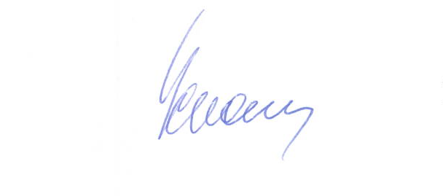

Директор Е.В. Хромин

